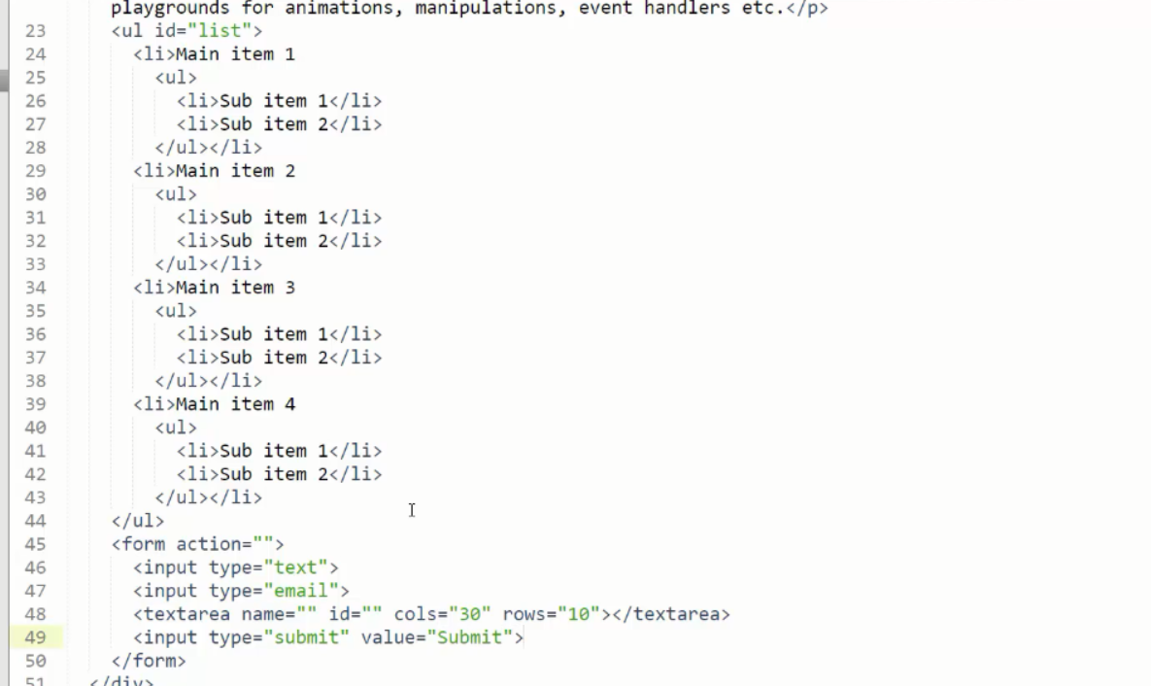

Thêm vào

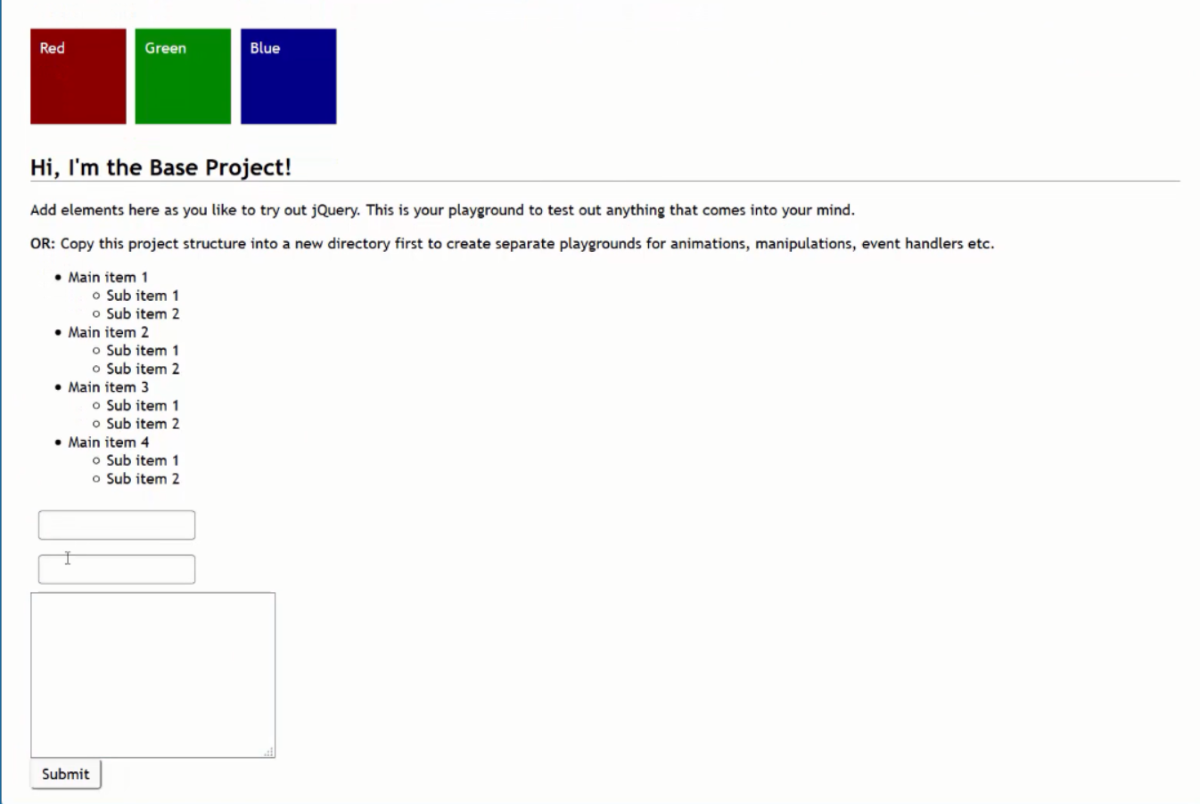

Thêm thẻ br vào để đưa form xuống từng hàng

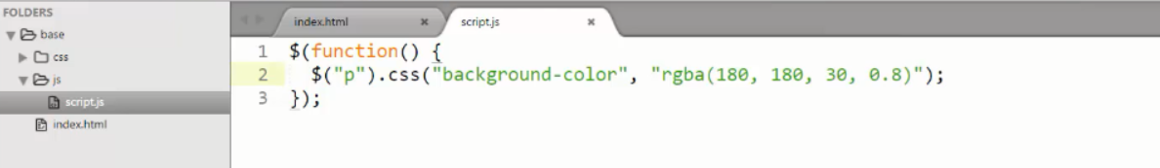

Thay đổi thuộc tính css, tương tự với class và id

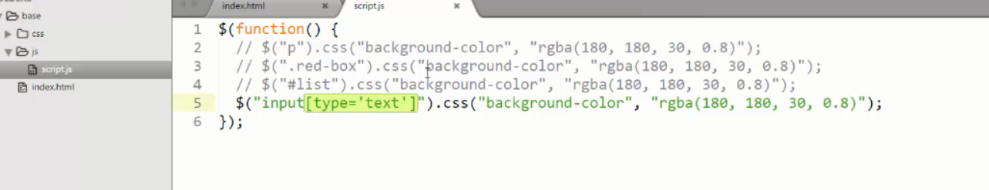

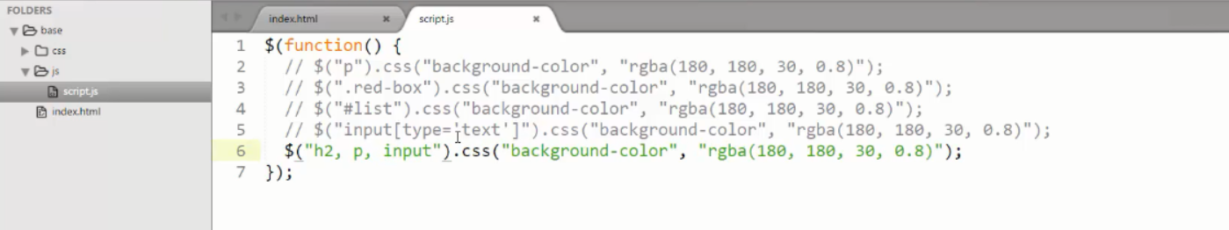

Select nhiều đối tượng

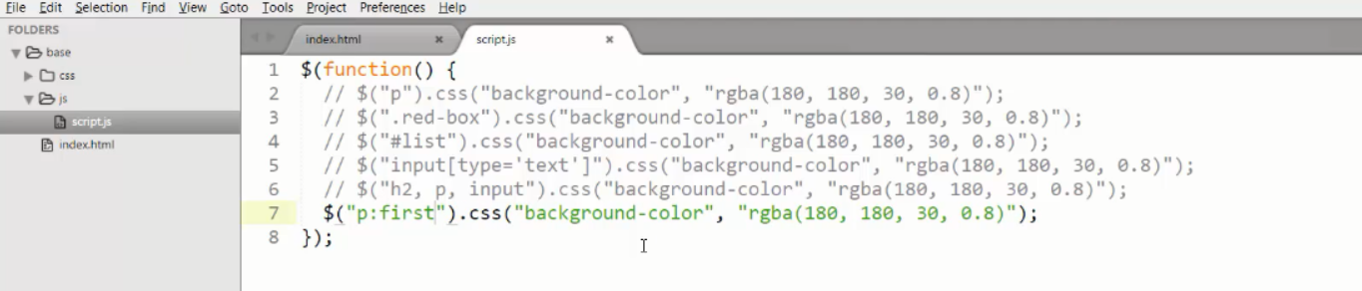

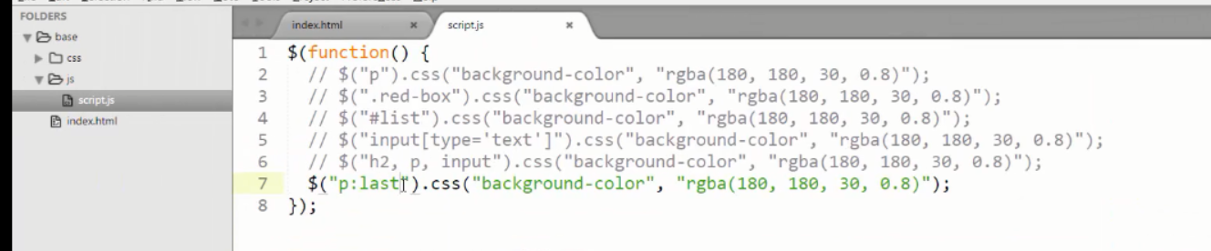





Password, checkbox… vẫn được, chỉ có email là ko được

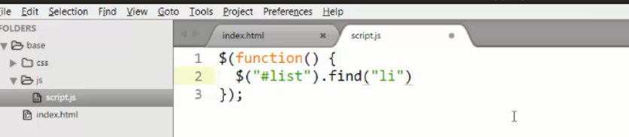

#list select all ul ol, .find để đi vào child element

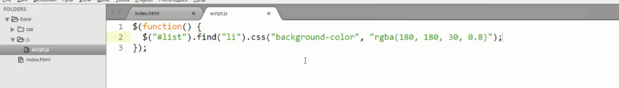

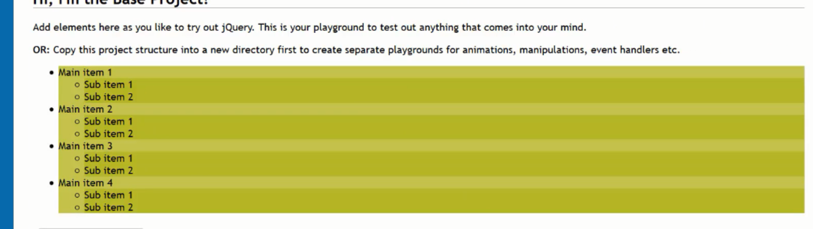

Màu của find(li) đậm hơn

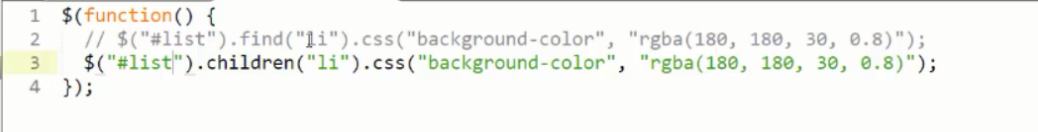

Dirrect children of an element

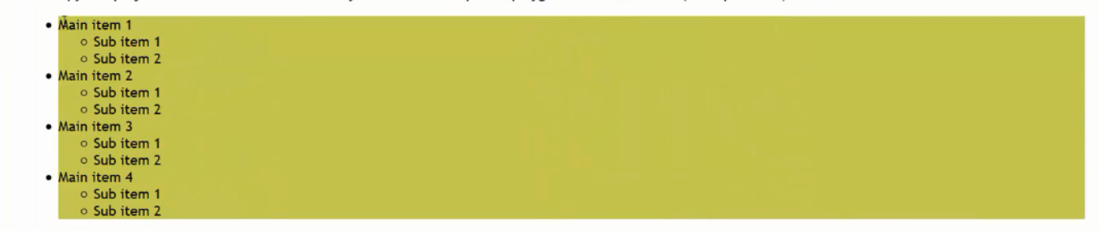

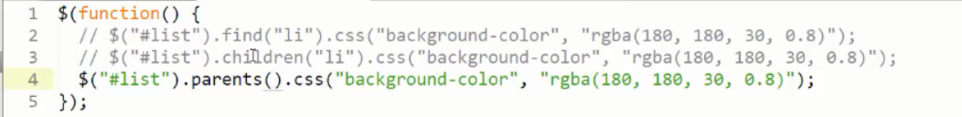

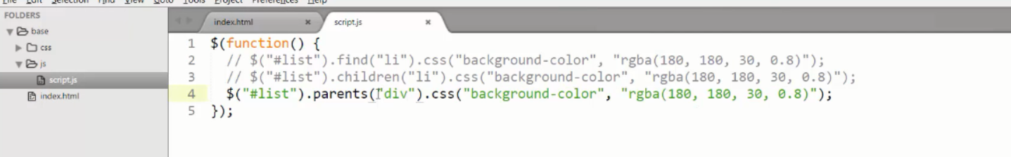

Chỉ parent div, nhớ ở đây parent là lớp trên, nghĩa là parent của parent thì cũng là parrent

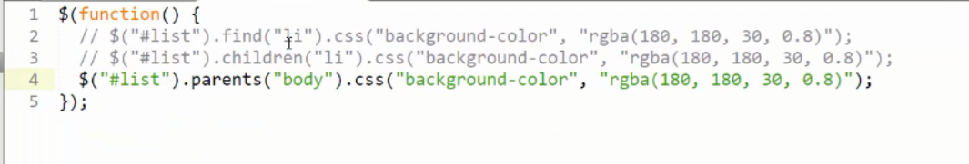

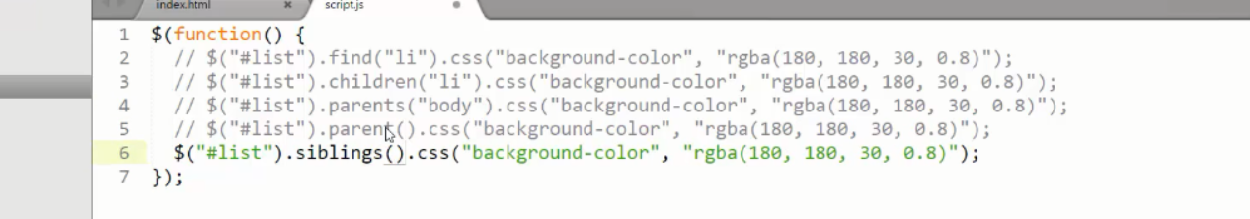

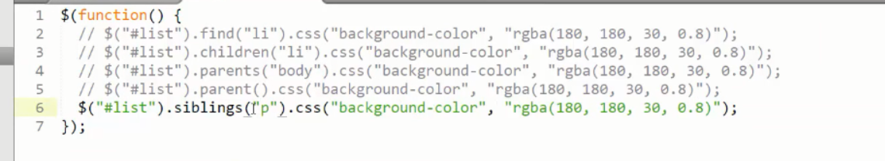



Header là các thẻ h

filter



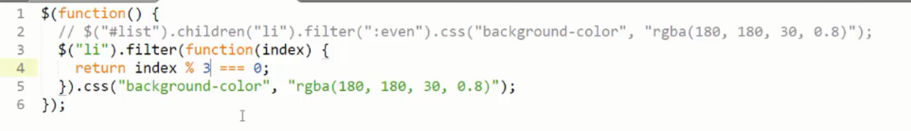

Cái nào funtion return true thì sẽ có hiệu ứng, index ở đây là index của li

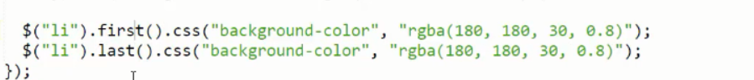



Index of li: 0 1 2 3 …

Select element has index 3



Dùng giá trị âm thì đếm ngược lại



Dùng not